МИНЕСТЕРСТВО ОБРАЗОВАНИЯ РЕСПУБЛИКИ БЕЛАРУСЬ

УЧЕРЕЖДЕНИЕ ОБРАЗОВАНИЯ

«Брестский государственный технический университет»

Кафедра «Интеллектуальные информационные технологии»

Лабораторная работа №5

По дисциплине «Основы информационных технологий»

За 5 семестр

Тема: «Ввод, вывод»

Выполнила:

студентка 3 курса

группы АС-56

Карпенко М.В.

Проверил:

Давидюк Ю.И.

Брест 2021

***Цель:*** разобраться в потоке ввода-вывода и в работе с файлами через системные вызовы и стандартную библиотеку ввода-вывода для языка С

***Вариант 4***

**Задание:**

Часть 1. Ознакомиться с руководством по системным вызовам open, read, write, close. Вспомнить, что такое конвейер и перенаправление ввода-вывода.

Часть 2. Написать программу, которая получает со стандартного потока ввода права доступа к файлам каталога, и выводит в стандартный поток вывода те из них, у которых установлен бит запуска владельцем. Протестировать на различных каталогах с использованием конвейеров в различных комбинациях вашей программы и команд ls, sort, head, tail.

Часть 3. Выведите в отдельные файлы списки запускаемых владельцем, читаемых владельцем и записываемых владельцем файлов.

**Выполнение:**

**Часть 1**

Системный вызов open() – открывает файл и возвращает файловый дескриптор. Системный вызов read() – осуществляет потоковую операцию ввода (чтения) информации над каналами связи, описываемых файловыми дескрипторами. Системный вызов write() – осуществляет потоковую операцию вывода (записи) информации над каналами связи, описываемых файловыми дескрипторами. Системный вызов close() – предназначен для корректного завершения работы с файлами и другими объектами ввода-вывода.

Конвейер – канал, который посылает стандартный вывод одной команды на стандартный ввод другой.

Перенаправление ввода-вывода – это изменение стандартного ввода-вывода, т.е. мы заменяем стандартный ввод, например, на ввод из файла и т.д. Перенаправление вывода осуществляется с помощью оператора переадресации вывода: >>, переадресация ввода – <<.

**Часть 2**

*Код программы:*

[#include](https://vk.com/im?sel=221681255&st=%23include) <stdio.h>  
[#include](https://vk.com/im?sel=221681255&st=%23include) <string.h>  
[#include](https://vk.com/im?sel=221681255&st=%23include) <fcntl.h>  
[#include](https://vk.com/im?sel=221681255&st=%23include) <sys/stat.h>  
[#include](https://vk.com/im?sel=221681255&st=%23include) <unistd.h>  
  
int main() {  
char buf[BUFSIZ];  
int n;  
  
while ((n = read(0, buf, BUFSIZ)) > 0)  
write(0, buf, n  
);  
  
char x='x';  
char sep[3]="\n";  
char *istr;  
istr = strtok(buf,sep);  
  
int i=0;  
while (istr != NULL)  
{  
if (istr[3]==x) {  
printf("%s",istr);  
printf("\n");  
}  
  
istr = strtok (NULL,sep);  
  
}  
return 0;  
}

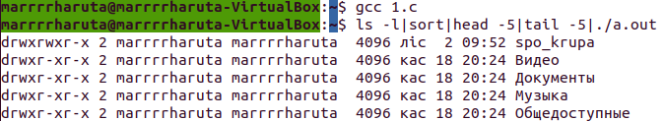

**Часть 3**

*Код программы:*

[#include](https://vk.com/im?sel=221681255&st=%23include) <stdio.h>  
[#include](https://vk.com/im?sel=221681255&st=%23include) <string.h>  
[#include](https://vk.com/im?sel=221681255&st=%23include) <fcntl.h>  
[#include](https://vk.com/im?sel=221681255&st=%23include) <sys/stat.h>  
[#include](https://vk.com/im?sel=221681255&st=%23include) <unistd.h>  
  
int main() {  
  
int fd1 = open ("./od", O_RDWR | O_CREAT | O_TRUNC, 0777);  
int fd2 = open ("./od1", O_RDWR | O_CREAT | O_TRUNC, 0777);  
int fd3 = open ("./od2", O_RDWR | O_CREAT | O_TRUNC, 0777);  
char buf[BUFSIZ];  
int n;  
  
while ((n = read(0, buf, BUFSIZ)) > 0)  
write(0, buf, n  
);  
  
char *rwx="rwx";  
char sep[3]="\n";  
char *istr;  
istr = strtok(buf,sep);  
  
int i=0;  
while (istr != NULL)  
{  
for(int i=0 ; i < strlen(rwx); i++){  
if (istr[i+1]==rwx[i]){  
if (i+1==1){  
write(fd1,istr,strlen(istr));  
write(fd1, "\t", 1);  
}  
else if (i+1==2){  
write(fd2,istr,strlen(istr));  
write(fd2, "\t", 1);  
}  
else if (i+1==3){  
write(fd3,istr,strlen(istr));  
write(fd3, "\t", 1);  
}  
}  
}  
istr = strtok (NULL,sep);  
}  
close (fd1);  
close (fd2);  
close (fd3);  
return 0;  
}



Первый файл с правами чтения владельца:

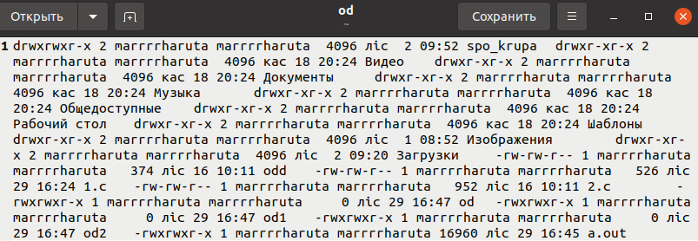

Второй файл с правами записи владельца:

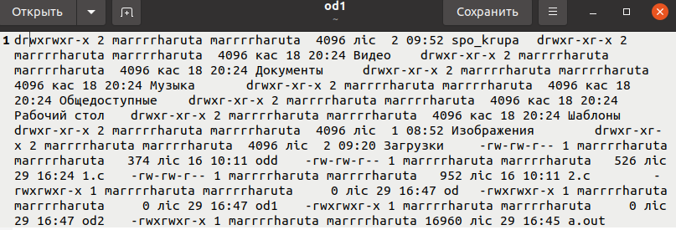

Третий файл с правами выполнения владельца:

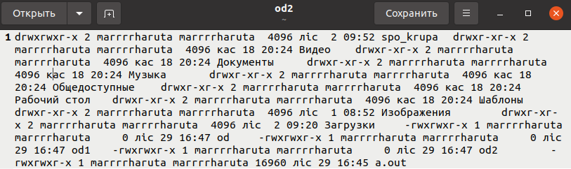

***Вывод:*** разобралась в потоке ввода-вывода и в работе с файлами через системные вызовы и стандартную библиотеку ввода-вывода для языка С